PhoneMe
软件设计文档

kde9

孔祥欣 Kfirst
胡玮玮 deepsolo
卿培 edwardtoday

2009年4月

Table of Contents
1、引言 5
1.1 编写目的 5
1.2 项目背景 5
1.2.1 项目编号 5
1.2.2 软件名称 5
1.2.3 任务提出者 5
1.2.4 开发者 5
1.3 参考文献 5
2、用例图 6
2.1 整体系统 6
2.2 联系人管理 6
2.3 组管理 7
2.4 导入导出 7
3、序列图 8
3.1 联系人管理 8
3.1.1 增加联系人 8
3.1.2 修改联系人 9
3.1.3 删除联系人 10
3.1.4 标签管理 11
3.2 组管理 12
3.2.1 增加普通组 12
3.2.2 增加智能组 13
3.2.3 删除组 14
3.2.4 向组增加联系人 15
3.2.5 从组删除联系人 16
3.2.6 更新智能组 17
3.3 联系人查询 18
3.3.1 联系人信息查询 18
3.3.2 联系人信息统计 19
3.3.3 人立方 20
3.4 导入导出 21
3.4.1 导出单个联系人 21
3.4.2 导出组 22
3.4.3 导入联系人 23
4、Package关系图 24
5、Class关系图 25
5.1 Control层 25
5.2 Model层 26
5.3 View层 27
6 设计模式说明 28
6.1 Factory模式 28
6.1.1 ControllerFactory 28
6.1.2 ModelFactory 28
6.2 Singleton模式 29
6.2.1 ConfigFactory 29
6.2.2 Runonce (#TODO) 30
6.3 Façade模式 30
6.4 Proxy模式 34
6.4.1 Save 34
7 文件系统说明 36
7.1 allname 36
7.2 group 36
7.3 card 36

1、引言

1.1 编写目的
本文档对PhoneMe软件功能进行了详细的描述，对具体功能进行了设计，使项目策划、设计和评审人员能够对项目有比较深的认识和了解。

1.2 项目背景

1.2.1 项目编号
200903001

1.2.2 软件名称
PhoneMe基于Java语言的单机版个人通讯录

1.2.3 任务提出者
《软件工程》课程

1.2.4 开发者
kde9开发小组

1.3 参考文献
1.3.1 PhoneMe需求文档_kde9.pdf
1.3.2 2005011301_177473_848803779_iWallet设计文档2.0_820204417.pdf
1.3.3 Roger S.Pressman 著，梅宏译，《软件工程——实践者的研究方法》，机械工业出版社，2002年

2、用例图

2.1 整体系统
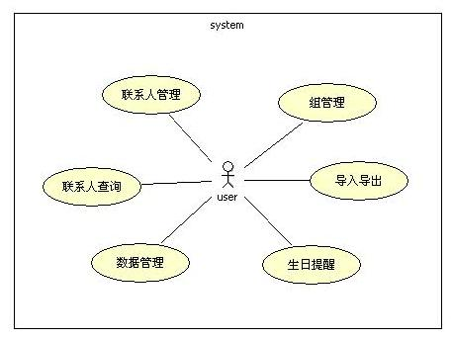

2.2 联系人管理
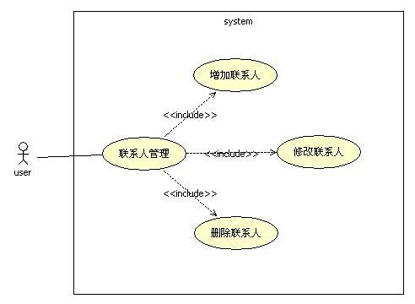

2.3 组管理
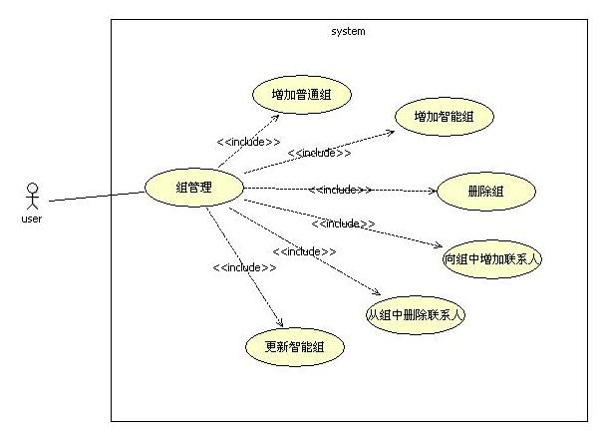

2.4 导入导出
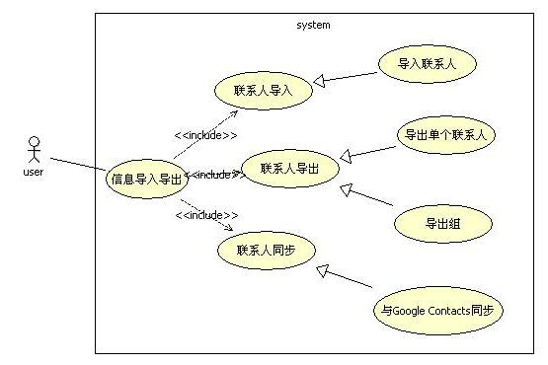

3、序列图

3.1 联系人管理

3.1.1 增加联系人
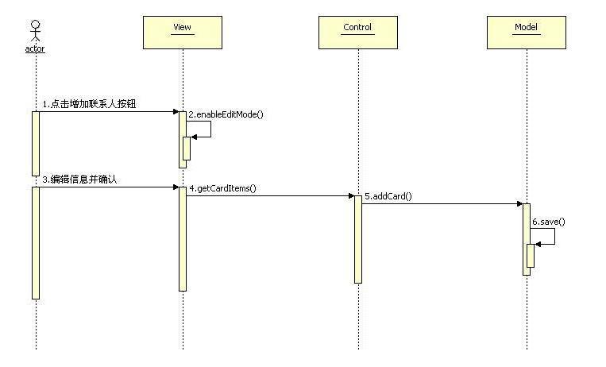

3.1.2 修改联系人
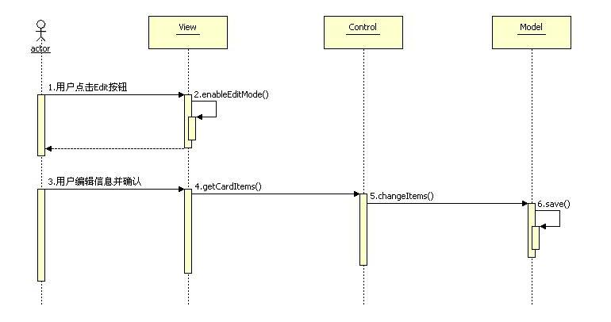

3.1.3 删除联系人
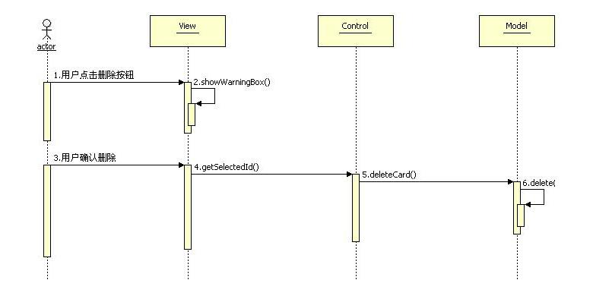

3.1.4 标签管理
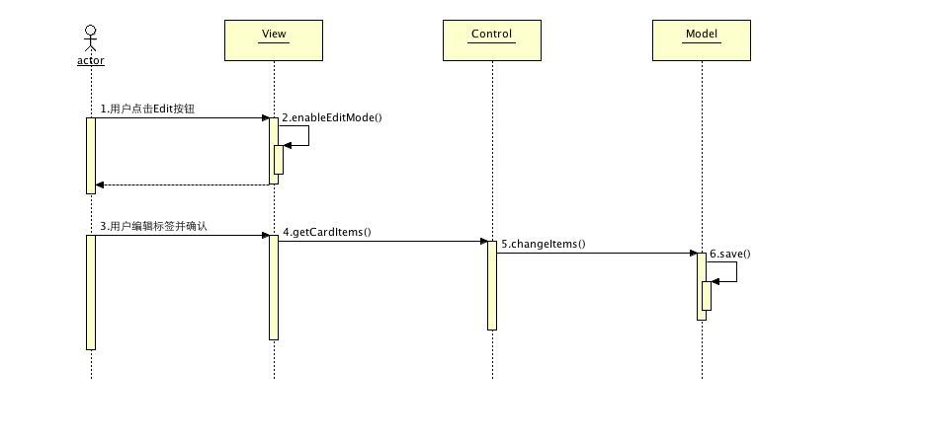

3.2 组管理

3.2.1 增加普通组
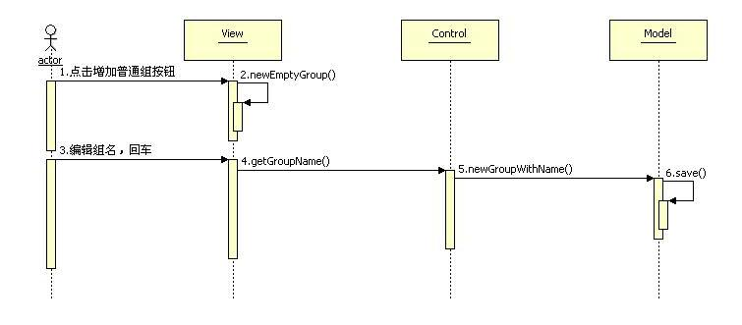

3.2.2 增加智能组
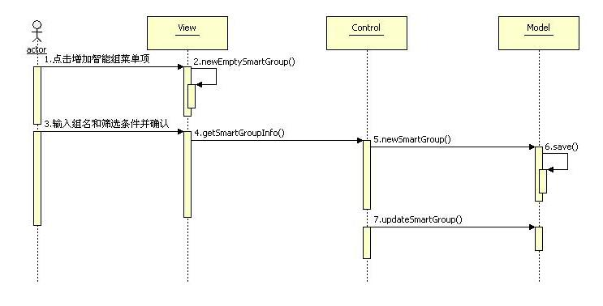

3.2.3 删除组
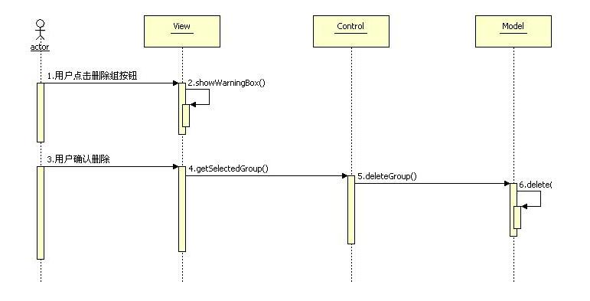

3.2.4 向组增加联系人
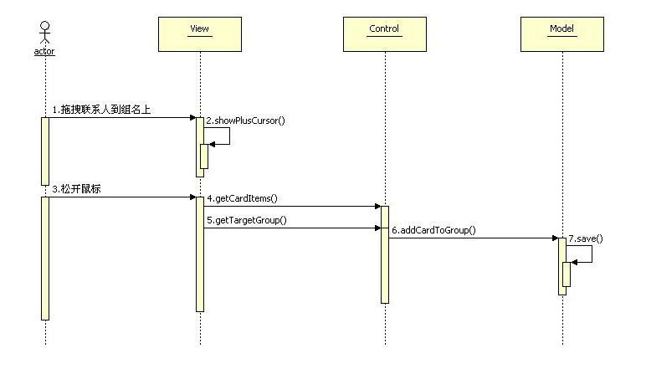

3.2.5 从组删除联系人
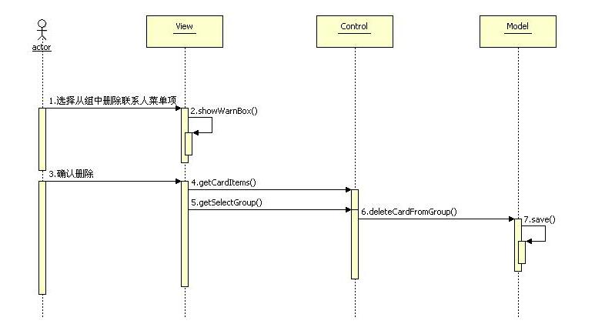

3.2.6 更新智能组
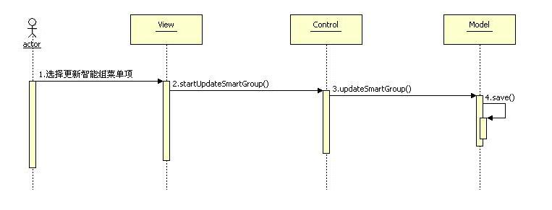

3.3 联系人查询

3.3.1 联系人信息查询
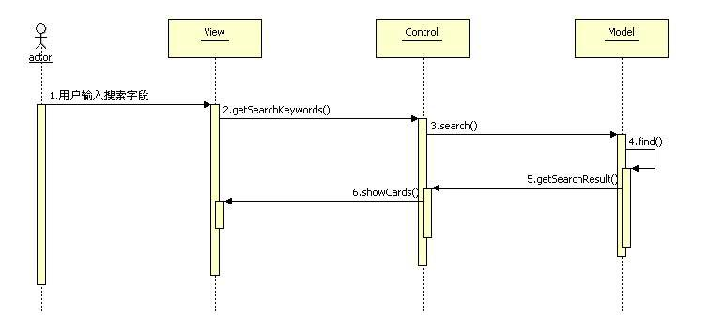

3.3.2 联系人信息统计
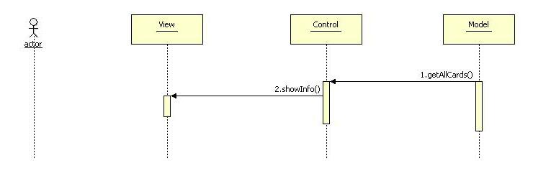

3.3.3 人立方
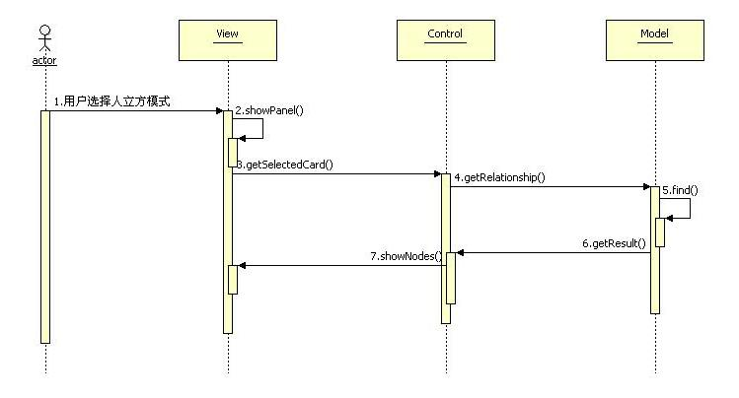

3.4 导入导出

3.4.1 导出单个联系人
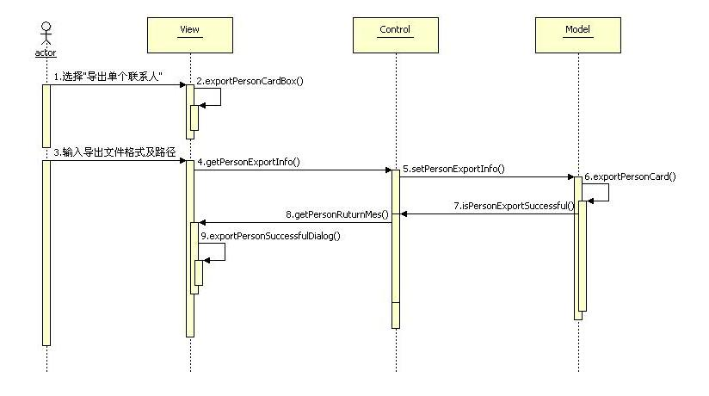

3.4.2 导出组
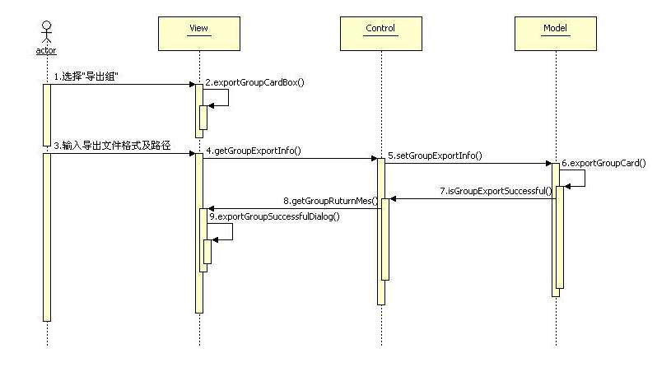

3.4.3 导入联系人
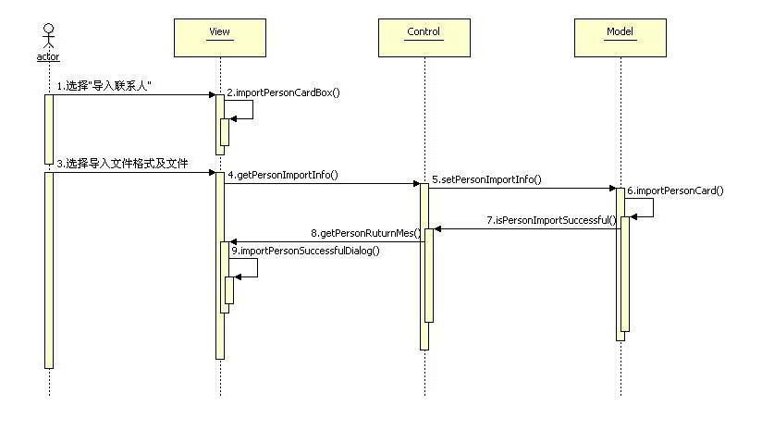

4、Package关系图
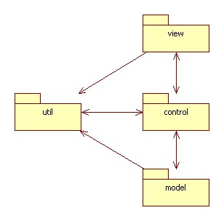

5、Class关系图

5.1 Control层
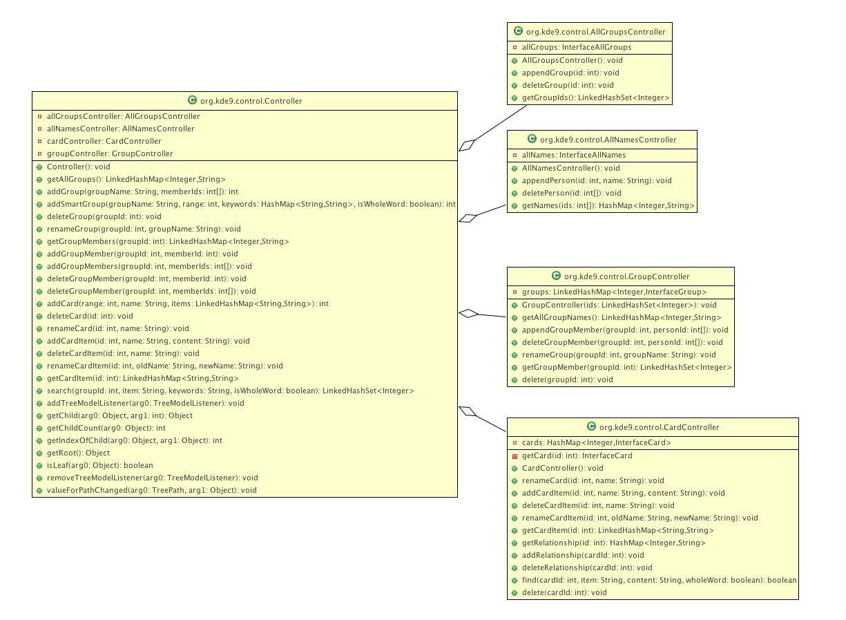

5.2 Model层
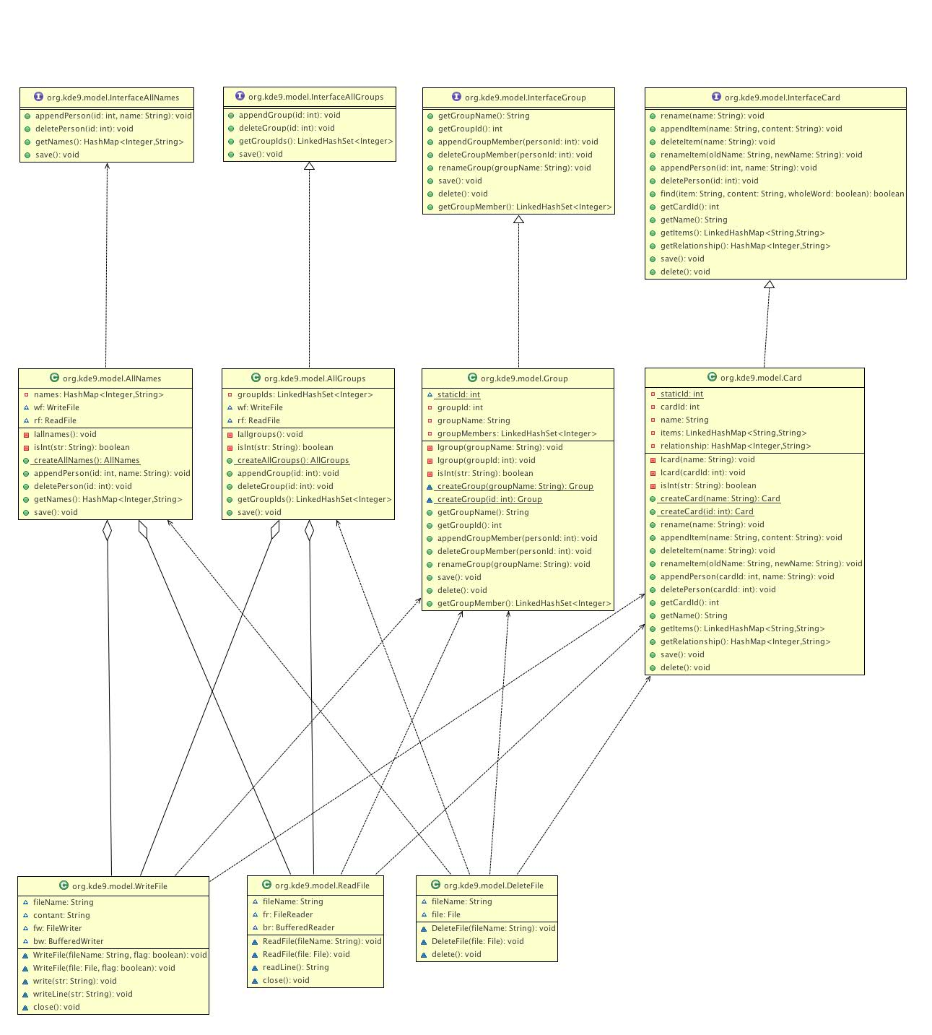

5.3 View层
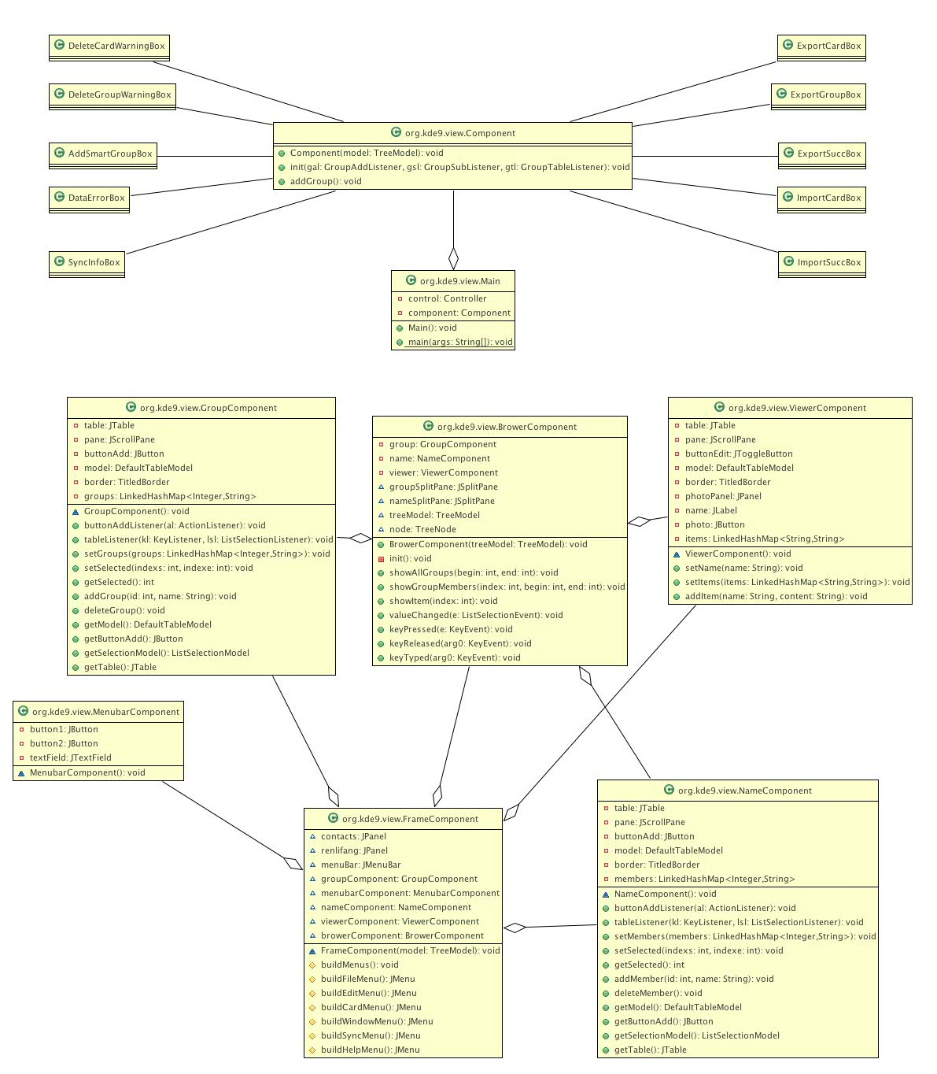

6 设计模式说明
在设计的过程中，我们在如下几个特定的地方使用了特定的设计模式

6.1 Factory模式
工厂（Factory）模式是一个比较常用的设计模式，主要用于根据所提供的数据返回某一类的一个实例。在我们的设计中有如下两处用到了工厂模式，分别为产生controller和model。

6.1.1 ControllerFactory
在ControllerFactory中，有createAllNameController、createCardController、createGroupController等三个静态工厂方法用来生产不同的controller。具体代码实现如下：
public class ControllerFactory {
public static AllNameController createAllNameController() {
return new MyAllNameController();
}

public static CardController createCardController() {
return new MyCardController();
}

public static GroupController createGroupController() {
return new MyGroupController();
}
}

6.1.2 ModelFactory
在ModelFactory中，有createCard、createGroup、createAllName等三个静态工厂方法用来生产不同的model。具体代码实现如下：
public class ModelFactory {
public static Card createCard(int id) {
return new MyCard(id);
}

public static Group createGroup(int id) {
return new MyGroup(id);
}

public static AllName createAllName() {
return new MyAllName();
}
}

6.2 Singleton模式
单例（Singleton）模式也比较常见，它主要用来保证一个类有且仅有一个实例，在我们的设计中有如下几处使用了该模式。

6.2.1 ConfigFactory
Configuration是我们用来管理配置文件的一个类，而这个类的实例只需要一个，因此我们在ConfigFactory类中通过一个static变量和一个static方法creatConfig达到这一目的。具体代码实现如下：
public class ConfigFactory {
static Configuration configuration = new Configuration();

public static Configuration creatConfig() {
return configuration;
}
}

6.2.2 Runonce (#TODO)
为了避免软件启动多个实例，产生可能的文件读写冲突，PhoneMe只允许运行一个实例。

6.3 Façade模式
外观（Façade）模式可以用于将一组复杂的类打包到一个较为简单的外部接口中。在我们的设计中，在进行文件系统的IO操作时，我们使用了外观模式。在FileOperation类中定义了对文件系统的读、写、删除等操作。具体代码实现如下：
public class FileOperation {
/**
* 要操作的文件名
*/
String fileName;
File file;
ReadFile readFile;
WriteFile writeFile;
DeleteFile deleteFile;

/**
* 通过文件名和标识符创建文件操作实例
* @param fileName 文件名
* @param flag 为true时表示追加，为false时表示覆盖。
* @throws IOException
*/
public FileOperation(String fileName, boolean flag)
throws IOException {
this.fileName = fileName;
file = new File(fileName);
readFile = new ReadFile(fileName);
writeFile = new WriteFile(fileName,flag);
deleteFile = new DeleteFile(fileName);
}

/**
* 通过文件名和标识符创建文件操作实例
* @param fileName 文件名
* @param flag 为true时表示追加，为false时表示覆盖。
* @throws IOException
*/
public FileOperation(File file, boolean flag)
throws IOException {
this.fileName = file.getPath();
this.file = file;
readFile = new ReadFile(file);
writeFile = new WriteFile(file,flag);
deleteFile = new DeleteFile(file);
}

/**
* 从文件中读取一行
* 使用时注意，文件读操作结束后要调用close方法关闭流。
* @return 包含要读取行内容的String
* @throws IOException
*/
synchronized public String readLine()
throws IOException {
return readFile.readLine();
}

/**
* 向文件中写入内容
* 使用时注意，文件写操作结束后要调用close方法关闭流。
* @param str 要写入的内容
* @return
* @throws IOException
*/
synchronized public void write(String str)
throws IOException {
writeFile.write(str);
}

/**
* 向文件中写入内容，并换行
* 使用时注意，文件写操作结束后要调用close方法关闭流。
* @param str 要写入的内容
* @throws IOException
*/
synchronized public void writeLine(String str)
throws IOException {
writeFile.write(
str +
System.getProperty("line.separator") );
}

/**
* 删除文件
*/
synchronized public void delete() {
deleteFile.delete();
}

/**
* 关闭流
* @throws IOException
*/
synchronized public void close()
throws IOException {
readFile.close();
writeFile.close();
}
}

6.4 Proxy模式
代理（Proxy）模式采用更简单的对象来表示那些复杂的，或者创建耗时的对象。如果创建一个对象所需的时间或者计算资源很昂贵，代理模式能将创建过程推迟到真正需要这个对象时才完成。

6.4.1 Save
在MyAllNameController、MyCardController、MyGroupController等类中均有save方法，而在我们的设计中如果瞬间添加很多个表项，这个时候调用save方法的时候可能会遇到资源占用过多的问题，进而导致系统卡死。因此，在这里采用代理模式可以解决这个问题。具体代码实现如下：
public class Save
implements Constants{
private String pathAndName;
private String content;
private Thread thread;

public Save() {
thread = new Thread() {
public void run() {
try {
WriteFile wf = new WriteFile(pathAndName, false);
wf.write(content);
wf.close();
} catch (IOException e) {}
}
};
}

public void init(String pathAndName, String content) {
this.pathAndName = pathAndName;
this.content = content;
}

public boolean save() {
thread.start();
return true;
}
}

7 文件系统说明
数据文件共分为三类，allname、group和card。

7.1 allname
其中allname文件只有一个，文件名为‘Allname’，为一个检索文件，这个文件中保存了所有人的id与名字对。
保存的格式是，每一项占一行，每三行为一组，保存一个人的id、firstName、lastName，文件尾会有一空行。

7.2 group
group文件可以有很多，保存每个group的名字和group成员的id，文件名为该组的id。
保存的格式是，第一行保存group的名字，以后每行保存一个group成员的id。文件尾会有一空行。

7.3 card
card文件可以有很多，保存每个card的名字，表项，关系等。文件尾会有一空行。
保存的格式是，第一行保存firstName，第二行保存lastName。
接下来是保存表项的部分，表项包括key和value两部分。
每个表项的第一行为表项的key，以后若干行为表项的value，每个value的结束是以一行特殊的字符串叫做‘valueSeparator’为标志的，一个key可以对应多个value。
一个表项的结束是以一个特殊的字符串叫做‘itemSeparator’为标志的。整个表项部分以一个特殊的字符串叫做‘Separator’结束。
表项部分可以包括多个表项。若没有表项部分，则接下来是一行‘valueSeparator’，再一行‘itemSeparator’，再接下来一行‘Separator’。
再接下来是关系部分，这部分每两行为一组，保存与当前联系人有关系的联系人的id和关系的类型。
下面给出一个card文件实例（其中‘*&^%$#’为valueSeparator，‘~!:{?’为itemSeparator ，‘!@$@#’为Separator }：
孔
祥欣
班级
计62
*&^%$#
~!:{?
爱好
乒乓球
*&^%$#
发呆
*&^%$#
~!:{?
!@$@#
2
朋友
3
同学
//This is an empty line

其中 孔 为firstName， 祥欣 为lastName，班级和爱好为表项的key，计62、乒乓球和发呆为表项的value，该联系人与id为2的联系人为朋友关系，与id为3的联系人为同学关系。

